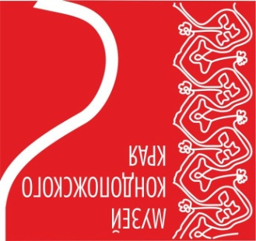
Пресс-релиз. (0+)

«Сто узоров от салфеток до подзоров.
Традиции и современность »

22 января 2024 – 25 февраля 2024

Организаторы: Администрация Кондопожского муниципального района
Муниципальное учреждение культуры «Музей Кондопожского края»
Вернисаж (открытие выставки): 22 января 2024 (понедельник) в 16:00
Площадка и режим работы выставки: с 22 января 2024 по 25 февраля 2024
Музей Кондопожского края/ ул.Пролетарская, д.13, г.Кондопога / с 10:00 до 18:00.
Перерыв с 13.00-14.00 / Выходные: пятница, суббота
Контакты: тел.: 89643178394
Информационные ресурсы: e-mail: kondmuseum@yandex.ru http://vk.com/club49286567 https://kondmus.karelia.ru/

В Музее Кондопожского края открылась новая выставка «Сто узоров от салфеток до подзоров».
Выставка органично дополняет раздел постоянной экспозиции музея «Как кузнец Илмалиннэ свататься ездил», рассказывающей о культуре и быте карелов - людиков.
Временное экспозиция подготовлена совместно с кондопожской мастерицей-вышивальщицей Еленой Кудряшовой.
На выставке посетители познакомятся с предметами, вышитыми в различных техниках вышивки, бытовавших на территории Кондопожского района в начале 20 века из фондовых коллекций Музея Кондопожского края музея и работы кондопожской вышивальщицы.
Представлены экспонаты их фондовой коллекции музея: свадебные, обрядовые полотенца, домашний подзор в технике «роспись», салфетки.
Традиции старинной вышивки мастерски воплотила в работах кондопожская вышивальщица Елена Кудряшова. На выставке представлены реплики музейных предметов и изделия по мотивам народных вышивок.
Не могут не остаться незамеченными женская и детская одежда кондопожского мастера с элементами различных вышивок, представленные на манекенах.
Несомненно, привлекут внимание броши, пуговицы, подвески, сумочки в технике золотного шитья.
Интересным экспонатом выставки являются интерьерные панно в различных техниках вышивки: ришелье, стяги, двухсторонний шов.
В экспозиции можно будет увидеть вышивки, выполненные в традиционных карельских техниках: «настил по сетке», мережка, двусторонний шов, вышивка набором, крестом, тамбурным швом.
Посетители смогут полюбоваться экспонатами нетрадиционной карельской вышивки, но бытовавшей на территории района, а именно: «крестецкая строчка», «горьковским гипюром».
На занятиях в музее дети смогут ближе познакомиться с карельской вышивкой отправившись в путешествие вместе с мультимедийной программой Музея изобразительных искусств Республики Карелия «Мультиполотенце».
Экспонаты выставки – уникальное собрание настоящих свидетелей прошлого, каждый из которых хранит свою удивительную историю.
Всего на выставке представлено 72 экспоната.
Выставка будет интересна широкому кругу посетителей.

